Глава 20. Сервлеты 1
20.1. Создание сервлета 1
20.2. Классы и интерфейсы сервлетов 7

Глава 20. Сервлеты
Сервлеты – это Java программы, которые выполняются на WEB сервере и позволяют обрабатывать запросы WEB клиентов. Сервлеты выполняют те же действия, что и Perl или PHP программы, только делают это немного по своему. Они обладают большим количеством преимуществ и некоторыми недостатками.

20.1. Создание сервлета
Давайте на практике рассмотрим пример создания простейшего сервлета. Для начала создайте пустой проект. Теперь разрешим работу с необходимым нам сервером. Существует несколько серверов, поддерживающих сервлеты, но мы будем использовать Tomcat, потому что он интегрирован в JBuilder и бесплатен. Итак, выберите меню Tools/Configure Servers, и перед вами откроется следующее окно:

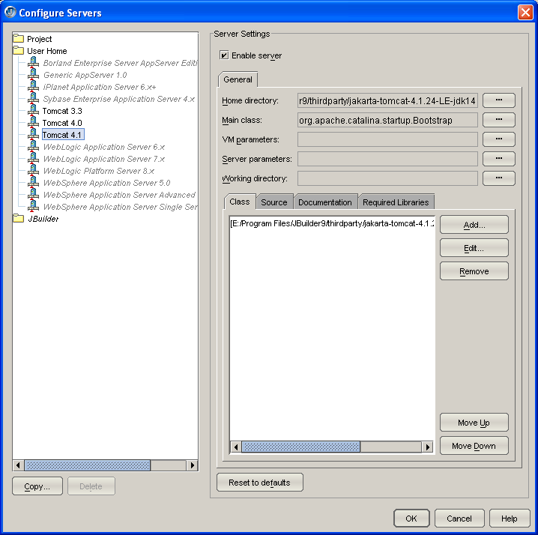

В дереве слева найдите пункт Tomcat нужной версии и выделите его. Справой стороны появятся свойства сервера. Разрешите использовать Tomcat, поставив галочку на пункте Enable Server.
Теперь (можно и во время создания проекта) необходимо добавить в подключаемые библиотеки сервлеты. Итак, выберите меню Project/Project properties. В появившемся окне свойств перейдите на закладку Paths, а внутри неё на закладку Required Libraries:

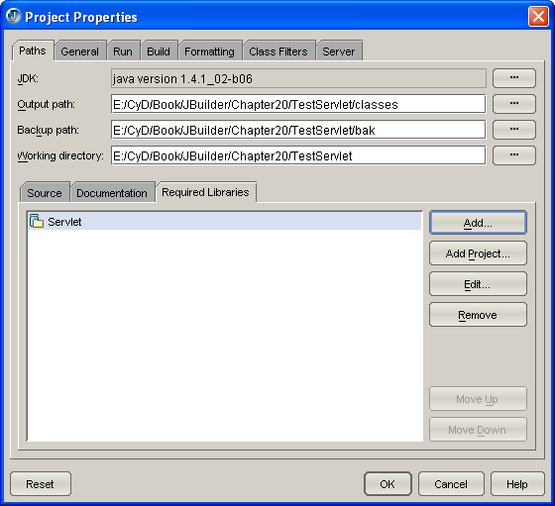

Здесь щелкаем по кнопке Add и видим следующее окно:

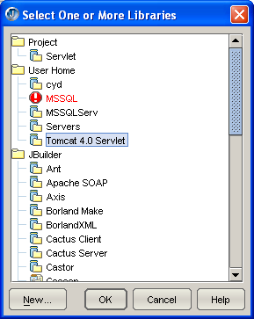

Здесь необходимо выбрать пакет Servlet или Tomcat 4.0 Servlet и нажать кнопку ОК. Tomcat – будет обрабатывать запросы пользователей и передавать их сервлету. Получается, что это будет как бы прослойка между WEB сервером и Java программой.
Теперь создаем новый класс (File/New Class) в пакете testservlet, имя класса HelloServlet и базовый класс будет GenericServlet:

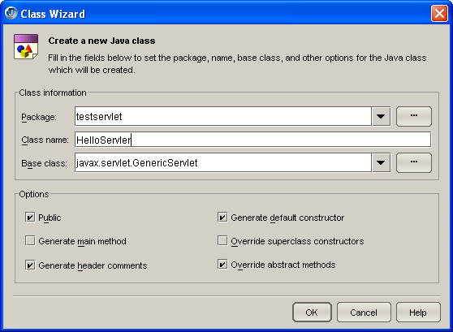

Остальные параметры пока не имеют значения, все лишнее мы все равно уберем руками ☺.
Теперь корректируем код, сгенерированный мастером создания нового класса следующим образом:

package testservlet;

import javax.servlet.*;
import java.io.*;

/**
* <p>Title: </p>
* <p>Description: </p>
* <p>Copyright: Copyright (c) 2006</p>
* <p>Company: </p>
* @author not attributable
* @version 1.0
*/

public class HelloServlet extends GenericServlet{
public void service(ServletRequest req, ServletResponse resp)
throws ServletException {
resp.setContentType("text/html");
try{
PrintWriter pw = resp.getWriter();
pw.print("<h2>Hello from Servlet</h2>");
pw.close();
}
catch (Exception ee){}
}

}

На сам код пока не обращаем внимания. Что он делает и для чего, мы рассмотрим чуть позже. Давайте сейчас посмотрим, как его запустить и увидеть результат в браузере. Для этого необходимо сначала создать конфигурацию для выполнения файла. Выберите меню Project/Properties и на закладке Run выберите, вы не увидите ни одной конфигурации. Нажмите кнопку New. В появившемся окне на закладке Run в выпадающем меню выберите пункт Server. В результате окно пример следующий вид:

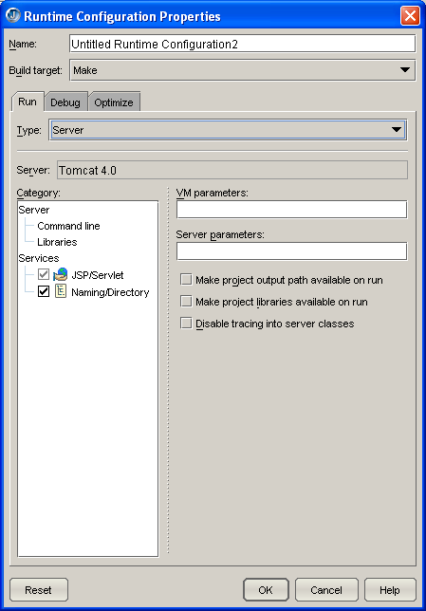

Теперь JBuilder знает, что при запуске программы (нажатии F9) необходимо использовать сервер Tomcat (его имя вы можете видеть в поле Server). Но он не знает ещё, какой класс необходимо запускать. Давайте скажем ему. Для этого выберите в дереве Category пункт JSP/Servlet и с правой стороны от дерева категории вы увидите поле Launch URI, где вы должны указать путь к запускаемому файлу:

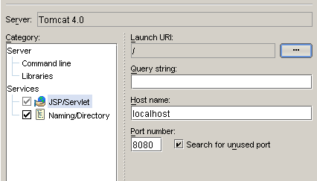

Для того, чтобы указать этот тип, необходимо нажать на кнопке с тремя точками и перед вами появиться следующее окно:

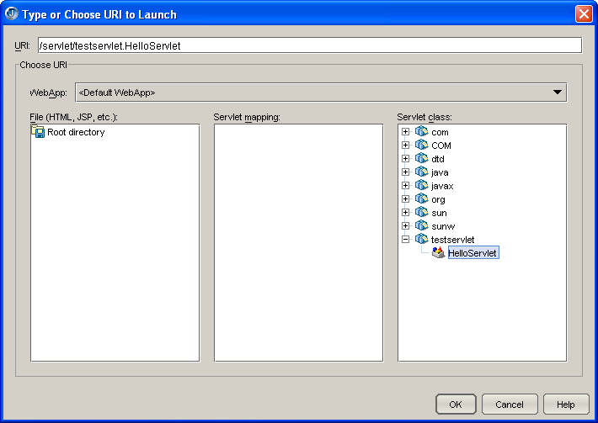

В самом правом дереве выберите в созданном вами пакете класс HelloServlet. Все, нажмите ОК, сохраните конфигурацию и можно запускать пример. После запуска программы на выполнение, должна появиться ещё одна закладка WEB View. Переключившись на эту закладку, можно наблюдать результат работы сервлета.

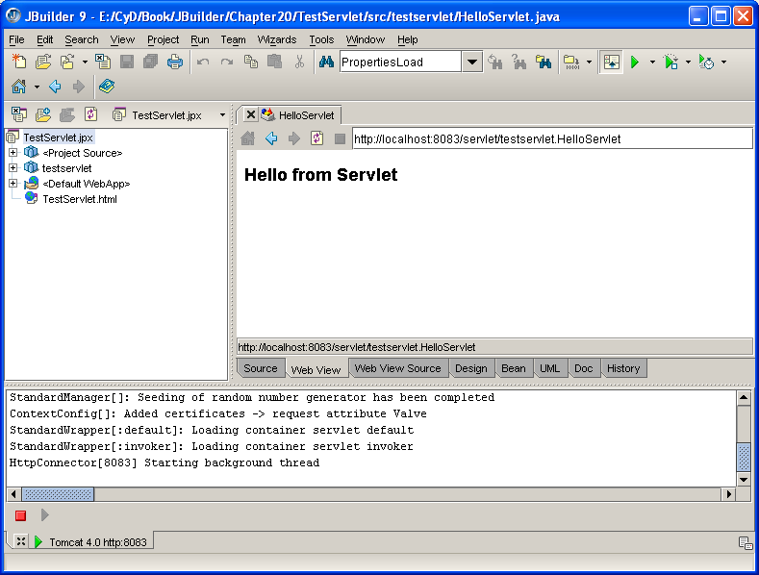

Обратите внимание, что внизу окна появилась окно закладка Tomcat. Это запущенный сервер. С помощью красной квадратной кнопки вы можете остановить сервер, а зеленого треугольника запустить.

20.2. Классы и интерфейсы сервлетов
Теперь давайте познакомимся с классами и интерфейсами (так сказать API) сервлетов. Давайте посмотрим, какие есть интерфейсы и классы:
- Servlet – интерфейс, который определяет методы, которые вызываются WEB сервером;
- ServletConfig – через этот интерфейс можно получать параметры инициализации;
- ServletContext – позволяет определить контекст выполнения;
- ServletRequest – позволяет получить информацию о запросе клиента;
- ServletResponse – через этот интерфейс мы будем формировать ответ;
- SingleThreadModel – интерфейс, определяющий однопоточную работу;
- GenericServlet – базовый класс, реализующий интерфейсы Servlet и ServletConfig;
- ServletInputStream – класс входного потока для чтения данных, переданных клиентом;
- ServletOutputStream – класс выходного потока для записи данных, передаваемых клиенту.
При работе с сервлетами могут генерироваться исключения ServletException и UnavailableException. Давайте более подробно познакомимся с интерфейсами, а с классами разобраться будет проще, потому что они просто реализуют возможности интерфейса.

20.2.1. Servlet
Итак, Servlet – это базовый интерфейс, вокруг которого крутиться вся песня. У него объявлено пять методов:
- init – вызывается каждый раз, когда инициализируется сервлет;
- service – вызывается, когда клиент отправил запрос сервлету.
- destroy – вызывается, когда сервлет уже не нужен.
- getServletInfo – возвращает строку, которая описывает сервлет;
- getServletConfig – возвращает ServletConfig, через который можно определить параметры инициализации.
После инициализации сервлет находиться в памяти и может обрабатывать запросы нескольких клиентов.

20.2.2. ServletRequest
Этот интерфейс позволяет получить информацию о запросе клиента. В нем определены следующие методы:
- getAttribute – в качестве параметра метод получает имя атрибута, а в качестве результата возвращает значение;
- getCharacterEncoding – возвращает кодировку запроса;
- getContentLength – возвращает размер запроса;
- getContentType – возвращает тип запроса;
- getInputStream – возвращает поток ServletInputStream, через который можно прочитать двоичные данные запроса пользователя;
- getParameter – в качестве параметра получает имя параметра и возвращает значение;
- getParameterNames – возвращает перечисление, содержащие все имена параметров;
- getProtocol – возвращает протокол;
- getReader – возвращает класс BufferedReader, для чтения бинарных данных из буфера;
- getRealPath – в качестве параметра метод получает строку с виртуальным путем и возвращает реальный путь;
- getRemoteAddr – возвращает адрес клиента;
- getRemoteHost – возвращает имя хоста клиента;
- getScheme – возвращает тип передачи http или ftp;
- getServerName – возвращает имя сервера;
- getServerPort – возвращает порт сервера.

20.2.3. ServletResponse
Этот интерфейс используется для формирования ответа клиенту и обладает следующими методами:
- getCharacterEncoding – возвращает кодировку запроса;
- getOutputStream – возвращает поток ServletOutputStream, через который можно передать клиенту двоичные данные запроса пользователя;
- getWriter – возвращает класс PrintWriter, который используется для передачи символьных данных клиенту;
- setContentLength – устанавливает размер ответа;
- setContentType – устанавливает тип ответа.

20.2.4. ServletContext
Этот интерфейс позволяет получить информацию о контексте выполнения и обладает следующими методами:
- getAttribute – в качестве параметра метод получает имя атрибута, а в качестве результата возвращает его значение;
- getMimeType – возвращает MIME тип;
- getRealPath – в качестве параметра метод получает строку с виртуальным путем и возвращает реальный путь;
- getServerInfo – метод возвращает информацию о сервере;
- getServlet – возвращает сервлет с указанным в качестве параметра именем;
- getServletNames – возвращает список (Enumeration) с именами сервлетов на сервере;
- log – в качестве параметра получает строку, которую необходимо записать в журнал.

20.2.5. ServletConfig
Этот интерфейс реализуется сервером и позволяет получать данные о конфигурации. В нем определены следующие методы:
- getServletContext – возвращает контекст ServerContext сервлета;
- getInitParameter – в качестве параметра метод получает имя параметра, а в качестве результата возвращает его значение;
- getInitParametersNames – возвращает список (Enumeration) всех имен параметров.

20.3. Передача параметров
Теперь давайте посмотрим, как можно передавать параметры между клиентом и сервером. Для этого модифицируем класс

public class HelloServlet extends GenericServlet{
public void service(ServletRequest req, ServletResponse resp)
throws ServletException {
resp.setContentType("text/html");
try{
PrintWriter pw = resp.getWriter();
pw.print("<h2>Hello from Servlet</h2>");

Enumeration e = req.getParameterNames();

while (e.hasMoreElements()) {
String param = (String)e.nextElement();
pw.print("<LI>"+param + " = ");
String value = req.getParameter(param);
pw.print(value);
pw.print("<BR>");
}

pw.close();
}
catch (Exception ee){}
}
}

Теперь посмотрим, на HTML файл, который будет передавать параметры этому сценарию:

<html>
<body>
<center>
<form name="TestForm" method="post"
action="http://localhost:8080/servlet/testservlet.HelloServlet">
<table>
<tr>
<td><B>First name</td>
<td><input type=textbox name="firstname" size="25" value=""></td>
</tr>
<tr>
<td><B>Last name</td>
<td><input type=textbox name="lastname" size="25" value=""></td>
</tr>
</table>
<input type=submit value="Submit">
</body>
</html>

Запустите на выполнение сервлет, а потом запустите выполняться HTML файл и передайте какой-нибудь параметр в качестве имени и фамилии.

20.4. Сервлеты HTTP
Теперь посмотрим на HTTP сервлеты, которые заточены для работы именно по протоколу HTTP. С их помощью вы сможете работать с файлами Cookies и организовывать сеансы связи. Для работы с HTTP в Java есть следующие интерфейсы и классы:
- HttpServletRequest – интерфейс предназначен для чтения HTTP запросов;
- HttpServletResponse – интерфейс предназначен для формирования HTTP ответа клиенту;
- HttpSession – интерфейс позволяет организовывать сеансы;
- HttpSessionContext – интерфейс управления контекстом выполнения сеанса.
- Cookie – класс позволяет сохранять и читать Cookie файлы;
- HttpServlet – класс базовый класс для работы HTTP сервлета;

20.5. GET запросы HTTP
Следующий пример показывает, как обрабатывать GET запросы. Для этого необходимо всего лишь переопределить метод doGet и в нем получить параметры:

public class HttpServletTest extends HttpServlet {
public void doGet(HttpServletRequest req,
HttpServletResponse resp){
String Name = req.getParameter("firstName");
resp.setContentType("text/html");
try{
PrintWriter pw = resp.getWriter();
pw.println("<B>Your name is: ");
pw.println(Name);
pw.close();
}
catch(IOException ee){}
}
}

Следующий код показывает HTTP файл, который будет отправлять GET запрос сервлету:

<html>
<body>
<center>
<form name="TestForm" method="get"
action="http://localhost:8080/servlet/testservlet.HttpServletTest">
<table>
<tr>
<td><B>First name</td>
<td><input type=textbox name="firstName" size="25" value=""></td>
</tr>
</table>
<input type=submit value="Submit">
</body>
</html>

20.6. POST запросы HTTP
Для того чтобы перехватить POST запросы, необходимо переопределить метод doPost, например:

public void doPost(HttpServletRequest req,
HttpServletResponse resp){
String Name = req.getParameter("firstName");
resp.setContentType("text/html");
try{
PrintWriter pw = resp.getWriter();
pw.println("<B>Your name is: ");
pw.println(Name);
pw.close();
}
catch(IOException ee){}
}

